ESTUDIO DE SECTOR
ANÁLISIS LEGAL, COMERCIAL Y CONOCIMIENTO DE LOS POSIBLES OFERENTES

El presente estudio de sector se realiza dando cumplimiento al artículo 2.2.1.1.1.6.1 del Decreto 1082 de 2015 y el Manual de Colombia Compra Eficiente titulado “Guía para la Elaboración de Estudios del Sector” Deber de análisis de las Entidades Estatales. La Entidad Estatal debe hacer, durante la etapa de planeación, el análisis necesario para conocer el sector relativo al objeto del Proceso de Contratación desde la perspectiva legal, comercial, financiera, organizacional, técnica, y de análisis de Riesgo. La Entidad Estatal debe dejar constancia de este análisis en los Documentos del Proceso.
El objeto a contratar por parte de la Alcaldía Local de Barrios Unidos se enmarca dentro del sector de la construcción, subsector de obras civiles, este concepto incluye puentes, túneles, carreteras, líneas de ferrocarril, aeropuertos, puertos, sistemas de riego, redes de acueducto, alcantarillado, gas, electricidad, telecomunicaciones, centrales hidroeléctricas, oleoductos, viaductos acueductos, parques e instalaciones deportivas; incluyendo además todas las actividades relacionadas con el mantenimiento, reparación, mejoramiento y adecuación de las mismas.

I. OBJETIVO DEL ESTUDIO DEL SECTOR. Identificar y analizar proveedores, productos y precios requeridos para establecer comparación y asignación de valores a bienes y/o servicios relativos al objeto del proceso de contratación desde la perspectiva legal, comercial, financiera, organizacional, técnica y de análisis de riesgo.

II. ALCANCE. Seleccionar y comparar económicamente bienes y servicios que satisfagan las necesidades objeto de contratación, y permitir establecer el contexto financiero, económico y competitivo dentro de los procesos contractuales.

III. ESTRUCTURA DEL ANÁLISIS DEL SECTOR. El presente análisis se realiza con base en los datos reportados y las estadísticas más recientes del sector Construcción.

- ASPECTOS GENERALES
1. Contexto económico
2. Contexto Técnico
3. Contexto Regulatorio

- ESTUDIO DE LA DEMANDA
- ESTUDIO DE LA OFERTA
- ASPECTOS GENERALES

Es relevante revisar la economía a nivel nacional y regional tomando como fuente las estadísticas y bases de datos de entidades confiables existentes tales como el DANE, SIREM, CAMACOL, Banco de la República, entre otras, que permitan identificar y conocer el estado actual del sector de la construcción, teniendo en cuenta que, el Fondo de Desarrollo Local de Barrios Unidos tiene dentro de sus objetivos lograr que la administración local sea reconocida como modelo en la prestación de servicios eficientes, eficaces y transparentes; y, recuperar el reconocimiento de la comunidad como una administración cercana al ciudadano, a través de la gestión para la construcción y dotación de una sede propia que satisfaga las necesidades de infraestructura.
Identificación del Servicio a Contratar y Analizar. El Fondo de Desarrollo Local de Barrios Unidos requiere contratar el servicio para realizar las obras de adecuación civiles, con el suministro e instalación de mobiliario, redes eléctricas, redes de comunicación y equipamiento para las sedes y/o edificaciones de su propiedad o tenencia, con el fin de prestar un mejor servicio a la comunidad y garantizar a los funcionarios un lugar de trabajo digno y en óptimas condiciones, en el marco de lo propuesto en Plan de Desarrollo Local, servicio que se encuentra clasificado en el clasificador de Bienes y Servicios de Colombia Compra Eficiente, así:

CLASIFICACIÓN UNSPSC | DESCRIPCIÓN
721015 | Servicios de apoyo a la construcción
721029 | Servicios de mantenimiento y reparación de infraestructura
721211 | Servicios de construcción de edificios comerciales y de oficina
721033 | Servicios de mantenimiento y reparación de infraestructura
721214 | Servicios de construcción de edificios públicos especializados
721536 | Servicios de terminado interior, dotación y remodelación
561115 | Sitios de trabajo y paquetes para oficina

El Contrato que se pretende celebrar, tendrá por objeto “REALIZAR LAS OBRAS DE ADECUACIÓN CIVILES, CON EL SUMINISTRO E INSTALACIÓN DE MOBILIARIO, REDES ELÉCTRICAS, REDES DE COMUNICACIÓN Y EQUIPAMIENTO PARA LAS SEDES Y EDIFICACIONES DE PROPIEDAD O TENENCIA DEL FONDO DE DESARROLLO LOCAL DE BARRIOS UNIDOS”

- Económico

La construcción se puede considerar como el motor de la economía Nacional, en Bogotá es claro que una obra nueva, arrastra en la capital de la República, aproximadamente 20 sectores, los cuales se mueven en el instante en que se inicia la construcción de cualquier tipo de obra civil o urbanística (Vías, edificios residenciales, Puentes vehiculares, Acueductos, Parques, Alamedas).
El objetivo de toda construcción es su funcionalidad, y, por tanto, no lo es el proceso constructivo en sí mismo. No obstante, la selección de tecnologías y materiales apropiados y la participación de la comunidad durante la construcción pueden ser las claves de un correcto mantenimiento y, por tanto, de la durabilidad y sostenibilidad de la infraestructura.
El boletín de indicadores económicos alrededor de la construcción (IEAC), presenta información de 16 investigaciones, desde el punto de vista de indicadores macroeconómicos, oferta, demanda y precios e índices. Los indicadores de construcción se presentan considerando las coberturas geográficas disponibles, a partir de las variaciones mensuales y anuales.

A continuación, y con base en lo anterior, se presentan los indicadores de coyuntura del sector construcción para el IV trimestre de 2017:

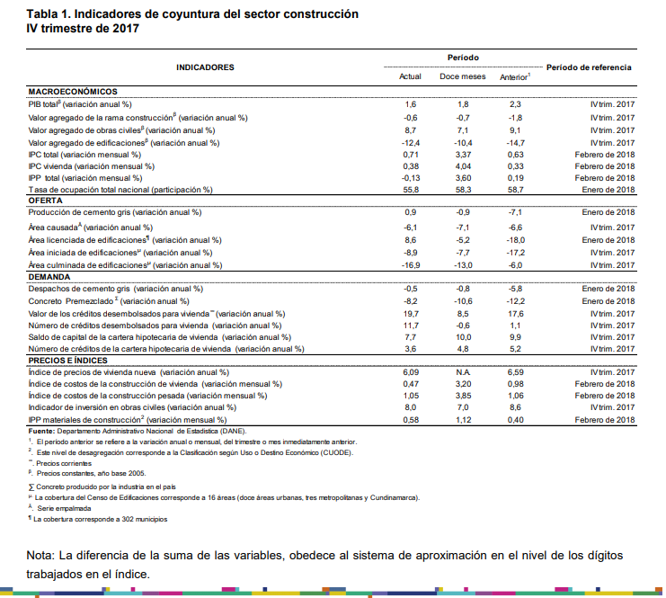

Por otra parte, a través de los pagos en obras civiles el Departamento Administrativo Nacional de Estadística (DANE), determina el indicador de Inversión de Obras civiles (IIOC), el cual ha permitido desde 1998 determinar la evolución trimestral de la inversión real en este tipo de obras y sirve como insumo para el calculo del PIB de este subsector de la economía nacional.

Con respecto a los pagos en obras civiles durante el cuarto trimestre de 2017 registraron un crecimiento de 8,0%, frente al mismo trimestre de 2016. En el acumulado del año 2017 los pagos registraron un aumento de 7,0% comparado con el año precedente, variación que se muestra en la siguiente gráfica:

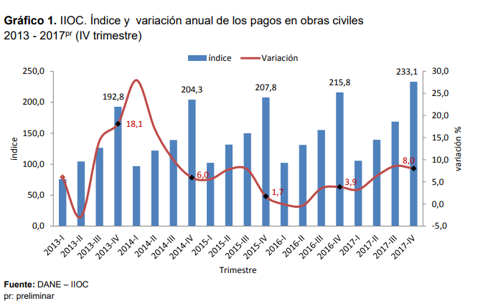
La variación y contribución anual de los pagos según tipos de construcción para el IV trimestre de 2017, presentó la siguiente variación:
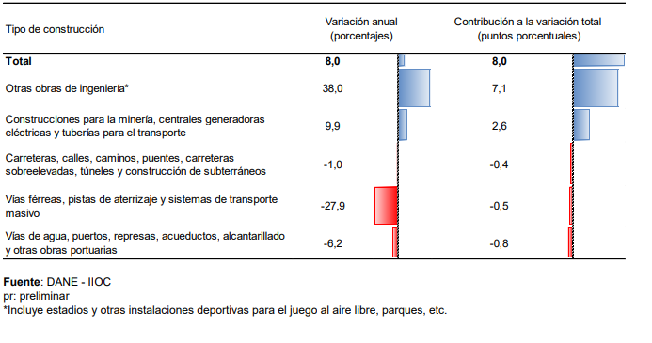
Donde, el grupo Otras obras de ingeniería presentó una variación del 38,0% frente al mismo trimestre de 2016 y sumó 7,1 puntos porcentuales a la variación anual, siendo el grupo con la mayor contribución anual (Anexo A1). Este resultado está principalmente explicado por el aumento de los pagos destinados a la construcción, mantenimiento y reparación de parques y escenarios deportivos, así como obras ambientales.
Otras obras de ingeniería
Variaciones anuales de pagos 2012 – 2017
(IV trimestre)
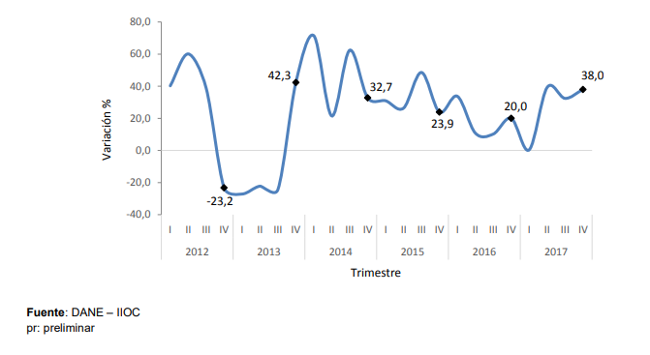
Por tipo de entidad se encontró que, en el cuarto trimestre de 2017, las entidades del orden territorial crecieron 42,9% y sumaron 41,1 puntos porcentuales a la variación total de 38,0%.

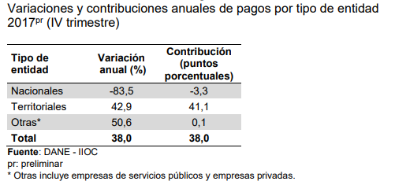

Durante el año 2017 (enero – diciembre) el PIB creció 1,8% respecto al mismo periodo del año 2016. Las actividades con mayor crecimiento fueron: agricultura, ganadería, caza, silvicultura y pesca; establecimientos financieros, seguros, actividades inmobiliarias y servicios a las empresas; y actividades de servicios sociales, comunales y personales. Por su parte, las actividades que registraron las mayores caídas fueron explotación de minas y canteras e industria manufacturera.

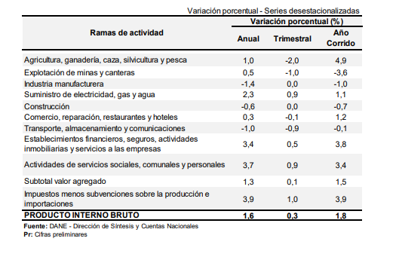

Al analizar el resultado del valor agregado por grandes ramas de actividad, se observa una disminución del sector construcción de 0,7%. respecto al mismo periodo del año anterior, explicado por la caída en la construcción de edificaciones en 10,4%, mientras que aumentó la construcción de obras civiles en 7,1%. El decrecimiento de la construcción de edificaciones obedece a la caída en la producción de edificaciones no residenciales en 16,2% y de edificaciones residenciales en 6,2%. Los trabajos de mantenimiento y reparación de edificaciones aumentaron en 0,9%.

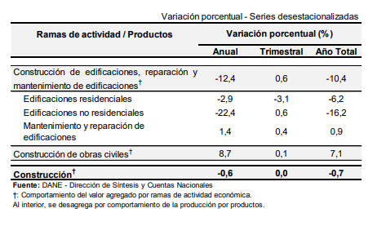
Con relación al crecimiento del Producto Interno Bruto (PIB), para el cuarto trimestre de 2017 frente al mismo periodo del año anterior para los países de América Latina, sobresale el comportamiento de Perú y Brasil, que registraron los mayores incrementos (2,2% y 2,1% respectivamente). En lo referente al valor agregado de la construcción, se destaca Perú con un crecimiento del 9,0%.

PIB total y valor agregado de la rama construcción para principales países de Latinoamérica
Variación anual
2013 (IV trimestre) – 2017 (IV trimestre)
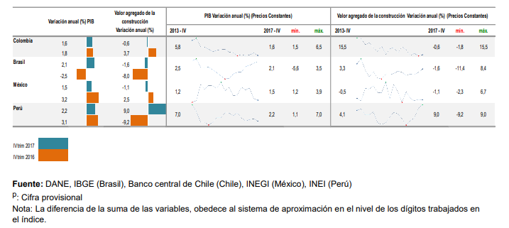

En lo que va corrido del 2018 y de acuerdo con los datos reportados para el segundo trimestre, respecto al mismo periodo del año anterior, el valor agregado de la actividad de construcción creció negativamente 7,6% en su serie original, explicada por la siguiente dinámica:
• Construcción de edificaciones residenciales y no residenciales creció negativamente 7,6%.
• Construcción de carreteras y vías de ferrocarril, de proyectos de servicio público y de otras obras de ingeniería civil creció negativamente 5,7%.
• Actividades especializadas para la construcción de edificaciones y obras de ingeniería civil (alquiler de maquinaria y equipo de construcción con operadores) creció negativamente 9,2%.

Respecto al trimestre inmediatamente anterior, el valor agregado de la actividad la actividad de construcción creció negativamente 1,6% en su serie corregida de efecto estacional y calendario, comportamiento explicado por la siguiente dinámica:
• Construcción de edificaciones residenciales y no residenciales creció negativamente 6,9%.
• Construcción de carreteras y vías de ferrocarril, de proyectos de servicio público y de otras obras de ingeniería civil creció 3,6%.
• Actividades especializadas para la construcción de edificaciones y obras de ingeniería civil (alquiler de maquinaria y equipo de construcción con operadores) creció negativamente 8,4%.
Tasas de crecimiento en volumen de construcción 2018
Segundo trimestre
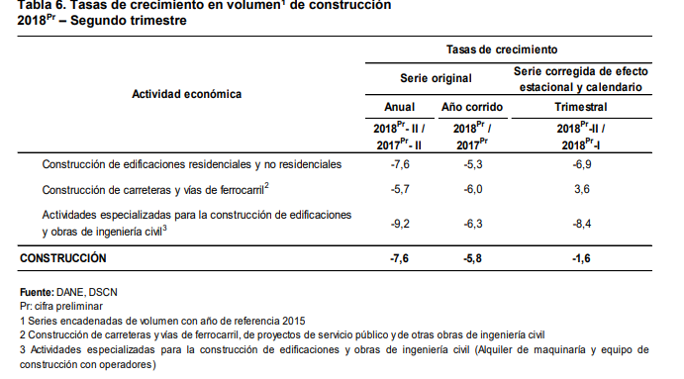
- TÉCNICO

Tradicionalmente el sector de la construcción en el que el desarrollo de las innovaciones se presenta con bastante lentitud a nivel Nacional, Local e inclusive a nivel Internacional, los sistemas constructivos no han variado de manera significativos en lo corrido de los últimos 20 años.
En materia de construcción de edificaciones se cuenta con la normatividad reglamentada por la NSR-10 bajo la ley 400 de 1997, la cual establece los criterios generales en materia de diseño y calculo estructural, tradicionalmente los diseñadores han escogido el hormigón armado como el material principal para dar soporte a las edificaciones, no obstante, en los últimos años se ha observado un crecimiento en la aplicación de nuevos materiales y procesos constructivos tales como sistemas en acero, losas en Steel deck entre otros.
El proceso de contratación, se realiza con el fin de garantizar el mantenimiento preventivo, correctivo y de mejoramiento de las sedes y/o edificaciones de propiedad o tenencia de la Alcaldía Local de Barrios Unidos; lo que permitirá garantizar el correcto y normal funcionamiento en las instalaciones de la Alcaldía Local, mitigando así los riesgos asociados a la ocurrencia de posibles daños, además de corregir aquellos que se presentan por deterioro o desgaste normal y de esta manera prestar un mejor servicio a la comunidad y a los funcionarios.
Las obras contempladas dentro del presente proceso son:

REPARACIONES LOCATIVAS:

A este proceso de selección y a los contratos que de él se deriven, son aplicables los principios y normas de la Constitución Política, la Ley 80 de 1993, la Ley 1150 de 2007, el Articulo 94 de la Ley 1474 de 2011 y el Decreto 1082 de 2015 y demás normas concordantes o complementarias. Para aquellos aspectos no regulados en las normas anteriores, se aplicarán las normas comerciales y civiles pertinentes, así como las reglas previstas en este estudio previo y anexo técnico. Además, se aplicarán las normas propias del Distrito Capital y las reglamentaciones relacionadas con el objeto contractual.

MANTENIMIENTO PREVENTIVO:

El mantenimiento preventivo consiste en una serie de operaciones sistemáticas de acuerdo con un programa de revisiones periódicas en función del tiempo y del servicio. La experiencia demuestra que la inspección y revisión de los equipos permite descubrir el grado de obsolescencia de los mismos y la probabilidad de avería, información que representa una economía de costos del mantenimiento. Ya que la revisión se realiza antes de que se produzca la avería.

MANTENIMIENTO CORRECTIVO:

El mantenimiento correctivo se produce una vez que se presenta avería y por lo tanto no tiene una periodicidad concreta. Este tipo de mantenimiento aumenta su importancia en la medida que el mantenimiento preventivo es menor. También dentro del término mantenimiento cabe incluir la renovación y mejora de las instalaciones existentes. Es práctica bastante común el continuar con equipos obsoletos mucho después de convertirse en una carga financiera.

MEJORAS:

Se entiende por reparaciones o mejoras locativas aquellas obras que tienen como finalidad mantener el inmueble en las debidas condiciones de higiene y ornato sin afectar su estructura portante, su distribución interior, sus características funcionales, formales y/o volumétricas." (Art. 10, Decreto 1469 de 2010).
Están incluidas dentro de las reparaciones locativas, entre otras, las siguientes obras: mantenimiento, sustitución, restitución o mejoramiento de los materiales de pisos, cielorrasos, enchapes, pintura en general, y la sustitución, mejoramiento o ampliación de redes de instalaciones hidráulicas, sanitarias, eléctricas, telefónicas o de gas.

- REGULATORIO
El marco regulatorio en construcción es amplio y cubre todas las áreas de influencia, frente a este proceso se encuentran principalmente:

1. Legislación ambiental Distrital y Nacional
2. Legislación de seguridad industrial y de salud ocupacional
3. El Código NSR –10 Normas Colombianas de Diseño y Construcción Sismo Resistentes
4. Ley 400 de 1997
5. El Código Eléctrico Nacional, norma ICONTEC 2050
6. El Reglamento Técnico de Instalaciones Eléctricas Resolución No. 18 0398 de 7 de abril de 2004 expedida por el Ministerio de Minas y Energía (RETIE)
7. Las normas vigentes de la empresa de energía encargada del suministro y control de la energía en la localidad
8. Reglamento técnico del sector de agua potable y saneamiento básico, RAS – 2000,
9. Resolución 1096 del 17 de noviembre de 2000, emanada del Ministerio de Desarrollo Económico de la República de Colombia.
10. Reglamentación de manejo ambiental y recursos hídricos.
11. Legislación de tránsito vehicular y peatonal, Normatividad vigente a nivel nacional para la movilización de maquinaria y equipo pesado impuesta en éste tipo de proyectos por la entidad competente.
12. Decreto 2060 del 24 de junio de 2004
13. Ley 388 de 1997
14. Decreto 190 de 2004 y sus normas reglamentarias.
15. Decreto 975 de 2004
16. Ley 915 de 2004
Adicionalmente, también es importante tener presente:
Reglamento Técnico De Instalaciones Eléctricas (Retie):
La Resolución 18 1294 del 6 de agosto de 2008 que encabeza el Ministerio de Minas y Energía señala: “Las exigencias y especificaciones que garanticen la seguridad de las instalaciones eléctricas con base en su buen funcionamiento, la confiabilidad, calidad y adecuada utilización de los productos, es decir, fija los parámetros mínimos de seguridad para las instalaciones eléctricas
Reglamento Técnico de Iluminación y Alumbrado Público (Retilap)
La Resolución No. 18 1331 de agosto 6 de 2009, establece: “Las reglas generales que se deben tener en cuenta en los sistemas de iluminación interior y exterior y de alumbrado público, en el territorio colombiano, inculcando el uso racional y eficiente de energía (URE) en iluminación”.
De esta forma, establece las exigencias y especificaciones mínimas para que las instalaciones de iluminación garanticen la seguridad y confort con base en su buen diseño y desempeño operativo, así como los requisitos de los productos empleados en las mismas.
Protocolo de Kyoto:
De acuerdo a la empresa de seguridad industrial Arseg, Colombia, a través de la Convención Marco de las Naciones Unidas sobre Cambio Climático y la Ley 629 de 2000, se sumó a este Protocolo en el que se instauran medidas que comprometen al país en una iniciativa ambiental, que consiste en cambiar las fuentes de iluminación de baja eficacia lámparas fluorescentes-, por fuentes de iluminación de mayor eficacia lumínica.
Normatividad para accesorios de Polipropileno: NTC 4897
Por otro lado, los accesorios de polipropileno están regulados por la norma NTC 4897-1/-2/-3. El polipropileno, por ser material que no necesita de un solvente para efectos de montaje de tubería, no necesita reglamentar limpiadores ni roscas; los detalles técnicos de la norma se basan en gran parte en los procesos de termodifusión (las piezas a ser ensambladas se funden en una sola pieza).
La NTC 4897 regula características como diámetro, presión, temperatura, impacto y toxicidad, entre otros. El polipropileno es un material que todavía no es de uso masivo en Colombia. Por esta razón, las normas técnicas de este material son difícilmente conocidas.
David Quintana, gerente de mercadeo de Dicol (principal importadora de polipropileno en Colombia), afirma que en el caso de este material, vale la pena hacer valer la normatividad, especialmente porque es un producto atóxico y amigable con el medio ambiente. Además –recalca-, por medio del reconocimiento de la norma se apoya a la industria colombiana: en el país se hacen productos normados que compiten con los de importación
La importancia de la normatividad trasciende a todos los actores de la cadena. Por ello es importante que el constructor domine tanto la parte técnica, ambiental, y social de todo el proceso que genera la obra
Por esta razón es importante que el constructor se cerciore de los estándares de norma de su proveedor.
La normatividad no debe verse como castigo o imposición. Su correcto dominio, aplicación e implementación beneficia a todos los actores de la cadena del mercado.

Régimen tributario sector:
DIAN: "De acuerdo con el artículo 175 del Decreto 19 de 2012, ya no se deben registrar los Libros de Contabilidad ante la Cámara de Comercio”.
Tiene la obligación de mantener actualizada la información del RUT y presentar la información exógena de acuerdo con las resoluciones que se expiden cada año.
Actualmente el DANE o diferentes empresas estatales no cuentan con un análisis minucioso del sector, sin embargo, si cuenta con cifras unidas en Construcción y Ferretería. Por ende, en Colombia, el sector de construcción cuenta con un gran número de empresas.
Adicionalmente, se aceptará la aplicación de normas equivalentes, debidamente reconocidas y que, a juicio del Fondo, garanticen una calidad igual o mejor para la respectiva actividad.
En caso de presentarse discrepancias entre una cualquiera de las normas anteriores y las especificaciones incluidas en este documento, prevalecerán estas últimas.
En caso de que cualquiera de estas normas tenga actualizaciones se aplicara la última actualización vigente.
En relación, a los Problemas Ecológicos Mundiales, las empresas designadas sujetos pasivos especiales del sector construcción tienen un papel preponderante en el manejo del medio ambiente, por ello se funge como elementos indispensables en el desarrollo de estos proyectos el manejo adecuado de materiales y disposición de los mismos, así como procesos constructivos sostenibles con el medio ambiente.
- ANÁLISIS DE LA DEMANDA:
Adquisiciones anteriores relacionadas con el bien o servicio a contratar por parte de la Entidad

El periodo seleccionado para esta muestra está entre las vigencias 2011 y 2017, en las cuales se ejecutaron recursos económicos y obras de vital importancia para la Alcaldía Local como se muestra a continuación:

CONTRATO No. | VALOR INICIAL | VALOR ADICION | VALOR TOTAL | OBJETO
CONTRATO DE OBRA No. 98 DE 2016 | $ 89.922.182 | $25.733.677 | $ 115.655.859 | REALIZAR EL MANTENIMIENTO, REPARACIÓN Y ADECUACIONES LOCATIVAS DE LA SEDE DE LA ALCALDÍA DE BARRIOS UNIDOS
CONTRATO DE OBRA No. 075 DE 2012 | $43.641.086 | $19.480.053 | $63.121.139 | CONTRATAR EL MANTENIMIENTO DE LA ALCALDÍA Y ADECUAR OFICINAS PARA CREAR MÁS ESPACIOS DESTINADOS A UBICAR FUNCIONARIOS, ADEMÁS MANTENER LA PLANTA FÍSICA DEL INMUEBLE QUE TIENE EN COMODATO Y DE LAS CUALES HACEN PARTE INTEGRAL LOS SALONES UTILIZADOS ACTUALMENTE POR EL COLEGIO TOMÁS CARRASQUILLA

Se observa que entre los años 2011 a 2017 se suscribieron dos contratos para la adecuación de las sedes y/o edificaciones de propiedad o tenencia del FDLBU.

A continuación, se relacionan procesos similares adelantados por otras entidades:

MODALIDAD DE CONTRATACIÓN | ENTIDAD | VALOR | OBJETO
FDLAN-MIN-011-2016 | ALCALDÍA LOCAL ANTONIO NARIÑO | $ 19.304.710 | PRESTACION DE SERVICIOS DE MANTENIMIENTO Y/O REPARACIONES LOCATIVAS EN LA SEDE DEL TEATRO VILLA MAYOR UBICADO EN LA CALLE 36B NO. 34 - 04 SUR. DE BOGOTÁ D.C.
FDLAN LP 002 - 2016 | ALCALDÍA LOCAL ANTONIO NARIÑO | $455.166.720 | PRESTAR EL SERVICIO DE MANTENIMIENTO PREVENTIVO Y CORRECTIVO POR EL SISTEMA DE PRECIOS UNITARIOS A MONTO AGOTABLE SIN FORMULA DE REAJUSTE DE LA RED ELÉCTRICA INTERNA DE LA EDIFICACIÓN SEDE ADMINISTRATIVA DE LA ALCALDÍA LOCAL ANTONIO NARIÑO
FDLAN-SAMC-006-2016 | ALCALDÍA LOCAL ANTONIO NARIÑO | $ 94.012.316 | CONTRATAR LAS OBRAS CIVILES PARA ADECUACIONES PREVIAS PINTURA DEL INTERIOR Y EXTERIOR DE LA EDIFICACION SEDE ADMINISTRATIVA DE LA ALCALDÍA LOCAL ANTONIO NARIÑO POR EL SISTEMA DE PRECIOS UNITARIOS A MONTO AGOTABLE SIN FORMULA DE REAJUSTE
FDLCB-SAMC-016-2014 | ALCALDÍA LOCAL CIUDAD BOLÍVAR | $87.938.504 | CONTRATAR EL MANTENIMIENTO DE LAS INSTALACIONES DE LA ALCALDÍA LOCAL, LA JUNTA ADMINISTRADORA LOCAL Y LA CASA DE LA CULTURA DE CIUDAD BOLÍVAR.
FDLB-SAMC-154- 2014 | ALCALDÍA LOCAL DE BOSA | $41.000.000 | CONTRATAR LA EJECUCIÓN DE OBRAS DE ADECUACIÓN, MANTENIMIENTO Y REPARACIONES LOCATIVAS DE LA PLANTA FÍSICA DE LA SEDE DE LA ALCALDÍA LOCAL DE BOSA Y DOTACION DE LA JUNTA ADMINISTRADORA LOCAL CON MOBILIARIO
ALB-MINC No. 166 - 2012 | ALCALDÍA LOCAL DE BOSA | $15.000.000 | CONTRATAR EL MANTENIMIENTO Y REPARACIONES MENORES PERIÓDICAS A LAS INSTALACIONES DE LA ALCALDÍA LOCAL DE BOSA, LA JUNTA ADMINISTRADORA LOCAL Y LOS DEMÁS BIENES INMUEBLES A CARGO DEL FONDO DE DESARROLLO, MEDIANTE LA MODALIDAD DE CONTRATO DE OBRA PÚBLICA
FDLCH SAMC 011 2016 | ALCALDÍA LOCAL DE CHAPINERO | $145.378.720 | REALIZAR EL MANTENIMIENTO PREVENTIVO Y CORRECTIVO, ASÍ COMO LAS REPARACIONES LOCATIVAS Y ACTIVIDADES EMERGENTES NECESARIAS DE LAS INSTALACIONES DE LA ALCALDÍA LOCAL DE CHAPINERO
FDLCH –SAMC-012-2017 | ALCALDÍA LOCAL DE CHAPINERO | $292.757.508 | “REALIZAR EL MANTENIMIENTO PREVENTIVO Y CORRECTIVO, ASÍ COMO LAS REPARACIONES LOCATIVAS Y ACTIVIDADES EMERGENTES NECESARIAS, A LAS INSTALACIONES DE LA SEDE DE LA ALCALDÍA LOCAL DE CHAPINERO”
FDLE-LP-242-2017 | ALCALDÍA LOCAL DE ENGATIVA | $486.873.024 | CONTRATAR LAS OBRAS DE ADECUACION Y REMODELACION DE LA INFRAESTRUCTURA FISICA, CON EL SUMINISTRO E INSTALACION DE MOBILIARIO, EQUIPOS Y ENSERES PARA EL EDIFICIO CENTRO ADMINISTRATIVO LOCAL (CALE)
FDLF-LP-026-2015 | ALCALDÍA LOCAL DE FONTIBON | $280.269.989 | REALIZAR LAS OBRAS DE MANTENIMIENTO, REPARACIÓN Y ADECUACIÓN LOCATIVA DE LA ANTIGUA SEDE DONDE FUNCIONABA EL CUERPO DE BOMBEROS DE LA LOCALIDAD DE FONTIBÓN.
FDLK-SAMC-28-2013 | ALCALDÍA LOCAL DE KENEDDY | $73.494.995 | REALIZAR EL MANTENIMIENTO FISICO A LAS INSTALACIONES DE LA CASA VECINAL DE BRITALIA Y EL JARDIN INFANTIL DE VILLA RICA UBICADOS EN LA LOCALIDAD DE KENNEDY
FDLS L.P. 004 DE 2014 | ALCALDÍA LOCAL DE SUBA | $513.650.000 | CONTRATAR A PRECIOS UNITARIOS LA REALIZACIÓN DE REPARACIONES LOCATIVAS Y ADECUACIONES EN LAS INSTALACIONES QUE HACEN PARTE DE LA ALCALDÍA LOCAL DE SUBA, Y EL DISEÑO Y DOTACIÓN DE UN ESCENARIO PÚBLICO CULTURAL

De lo anterior se observa acerca de procesos similares adelantados por diferentes entidades que:

1. Las modalidades de contratación fueron en su mayoría para este tipo de procesos Selección Abreviada de menor cuantía y Licitación Pública.
2. El valor de los procesos varía de acuerdo a las cantidades ejecutadas.
3. Los procesos incluyen diferentes actividades entre las que se encuentran obra civil, adecuación de instalaciones, mantenimiento físico, de infraestructura, las cuales son similares a las que se requieren para el proceso que adelanta la Alcaldía Local de Barrios Unidos.

- ANÁLISIS DE LA OFERTA
Quién construye. Se tiene que en el mercado de la construcción grandes empresas que están en el sector, sin olvidar el porcentaje que existen de empresas mipymes, así las cosas, tal y como lo indica la Súper Sociedades.

Teniendo en cuenta la Ley 905 del año 2004 se puede observar que para el sector de Infraestructura la mayor parte de las empresas que pertenecen al mismo están catalogadas como PYMES3 con un 80,83% del total de las empresas analizadas en este estudio, seguida de las Grandes empresas con un 15,98% y las Microempresas con un 3,20%.

El comportamiento frente a los ingresos operacionales es inverso ya que las Grandes empresas generan $15,2 billones de pesos, un 71,53% del total de los ingresos operacionales generados por las 1.471 empresas del sector para el año 2012, seguido de las PYMES con $6 billones de pesos, un 28,39% de los ingresos operacionales reportados por el total de las empresas del estudio.

En donde encontramos:

En el índice de la bolsa de valores de Colombia, existen 4 compañías del sector, que representan el 3.42% del índice. En el sector infraestructura y obras civiles se destacan: Conconcreto, Odinsa y El Cóndor.

Así mismo encontramos en el sector un directorio alrededor de 1200 empresas en el sector construcción de obras civiles, las cuales se asociación bien sea a través de consorcios o uniones temporales para presentarse a proyectos generales.

- ANÁLISIS DE LA CAPACIDAD FINANCIERA Y ORGANIZACIONAL DEL SECTOR.

Se tomaron los datos reportados por las empresas del sector construcción a la Superintendencia de Sociedades y los de algunos proveedores registrados en el SECOP II, para determinar los siguientes indicadores financieros y de capacidad organizacional, según lo recomienda Colombia Compra: Índice de Liquidez, Índice de Endeudamiento, Razón de cobertura de Interés, Rentabilidad sobre el Patrimonio (ROE), Rentabilidad sobre los Activos (ROA).

De acuerdo con lo reportado en la Superintendencia de Sociedades, los indicadores del sector para el 2017 fueron:

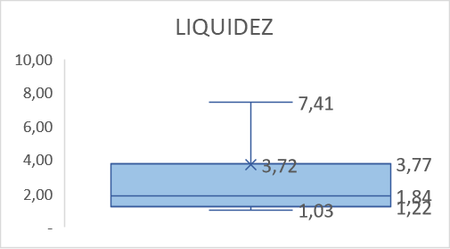
ENDEUDAMIENTO

Media | 0,71300427
Error típico | 0,05337098
Mediana | 0,72731608
Moda | #N/A
Desviación estándar | 0,27213968
Varianza de la muestra | 0,07406
Curtosis | 1,09619521
Coeficiente de asimetría | -0,44035049
Rango | 1,32380965
Mínimo | 0
Máximo | 1,32380965
Suma | 18,5381111
Cuenta | 26
Mayor (1) | 1,32380965
Menor(1) | 0
Nivel de confianza(95.0%) | 0,10991959

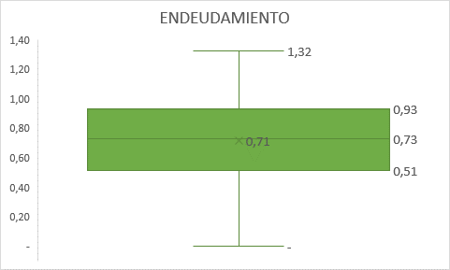
CAPITAL DE TRABAJO
Media | 2754824016
Error típico | 2725315104
Mediana | 8323398
Moda | #N/A
Desviación estándar | 1,3896E+10
Varianza de la muestra | 1,9311E+20
Curtosis | 25,9977412
Coeficiente de asimetría | 5,09870091
Rango | 7,0886E+10
Mínimo | 165825
Máximo | 7,0886E+10
Suma | 7,1625E+10
Cuenta | 26
Mayor (1) | 7,0886E+10
Menor(1) | 165825
Nivel de confianza(95.0%) | 5612891524

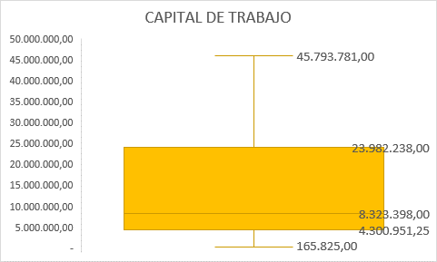
RAZON DE COBERTURA DE INTERES

Media | 2,43158021
Error típico | 0,8932471
Mediana | 0,71833611
Moda | 0
Desviación estándar | 4,55468441
Varianza de la muestra | 20,7451501
Curtosis | 2,47426476
Coeficiente de asimetría | 1,51060469
Rango | 20,3808085
Mínimo | -5,01012361
Máximo | 15,3706849
Suma | 63,2210855
Cuenta | 26
Mayor (1) | 15,3706849
Menor(1) | -5,01012361
Nivel de confianza(95.0%) | 1,83967685
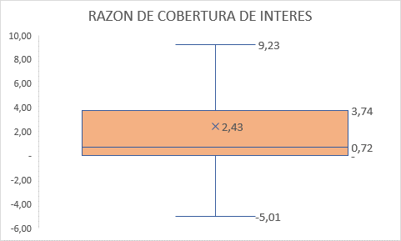
RENTABILIDAD PATRIMONIO

Media | 0,20256284
Error típico | 0,17084317
Mediana | 0,11964068
Moda | #N/A
Desviación estándar | 0,87113264
Varianza de la muestra | 0,75887208
Curtosis | 7,58090034
Coeficiente de asimetría | -1,4078267
Rango | 5,07070368
Mínimo | -3,00005181
Máximo | 2,07065186
Suma | 5,26663377
Cuenta | 26
Mayor (1) | 2,07065186
Menor(1) | -3,00005181
Nivel de confianza(95.0%) | 0,35185809

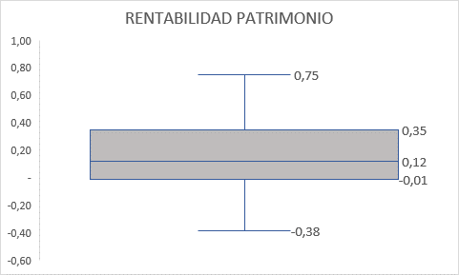
RENTABILIDAD ACTIVO
Media | 0,04986678
Error típico | 0,01117692
Mediana | 0,04098549
Moda | #N/A
Desviación estándar | 0,05699133
Varianza de la muestra | 0,00324801
Curtosis | 0,31658401
Coeficiente de asimetría | 0,9573497
Rango | 0,20684129
Mínimo | -0,02168888
Máximo | 0,18515241
Suma | 1,29653616
Cuenta | 26
Mayor (1) | 0,18515241
Menor(1) | -0,02168888
Nivel de confianza(95.0%) | 0,0230193

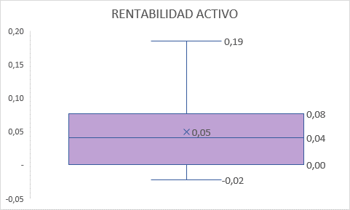

Adicionalmente se realiza un estudio comparativo de los indicadores de algunos de los posibles oferentes registrados en la página del SECOP II, así:

De esta forma, teniendo en cuenta la anterior información y de conformidad con lo establecido en el Articulo 2.1.1.1.1.5.3 del Decreto 1082 de 2015, se determina la capacidad financiera y de organización para el presente proceso los siguientes indicadores, de acuerdo con la media arrojada por el análisis de datos de la Super Sociedades, así:

LIQUIDEZ | Mayor o igual a 1,2
ENDEUDAMIENTO | Menor o igual al 51%
RAZÓN DE COBERTURA DE INTERESES | Mayor o igual a 0,72
CAPITAL DE TRABAJO | Mayor o igual a 100%
RENTABILIDAD DEL PATRIMONIO | Mayor o igual a 12% (0,12)
RENTABILIDAD DEL ACTIVO | Mayor o igual a 4% (0,04)

Elaboró. Dayan R. Martinez Palencia – Profesional Planeación ALBU
Andrés Felipe Monroy - Profesional Planeación ALBU
Dickson Edward Ramírez López – Analista de Presupuesto FDSLBU

Información tomada de www.dane.gov.co

